**Задачи по теме «Магнитное поле проводников с током»**

|  |  |  |  |  |  |
| --- | --- | --- | --- | --- | --- |
| Коев С. | 1 | Маркарян Г. | 10 | Лабинова Н. | 19 |
| Костюк Н. | 2 | Копылова А. | 11 | Мискевич Т. | 20 |
| Востриков Р. | 3 | Смирнова Я. | 12 | Малков А. | 21 |
| Молько К. | 4 | Грачёв И. | 13 | Колокольцева А. | 22 |
| Губарев Е. | 5 | Канатников Е. | 14 | Новичкова Д. | 23 |
| Шабунина И. | 6 | Калашникова П. | 15 | Корнева Н. | 24 |
| Беспалова У. | 7 | Таймасханов Т. | 16 | Винокурова Я. | 25 |
| Сухов Д. | 8 | Гаганина А. | 17 | Самарханов Р. | 26 |
| Бишкина П. | 9 | Рогозный Ф. | 18 | Сорокина А. | 27 |

1. Шнур настольной лампы, питаемой постоянным то­ком, поднесли к магнитной стрелке. Окажет ли магнитное поле тока действие на стрелку? Ответ обоснуйте.
2. Электромонтер, находящийся под трамвайным проводом, направленным с севера на юг, заметил, что северный полюс магнитной стрелки отклонился к востоку. В каком направ­лении течет электрический ток в проводе? Ответ обоснуйте.
3. Магнитное действие катушки, по которой идет ток, усиливается при введении в нее железного сердечника. По­чему?
4. 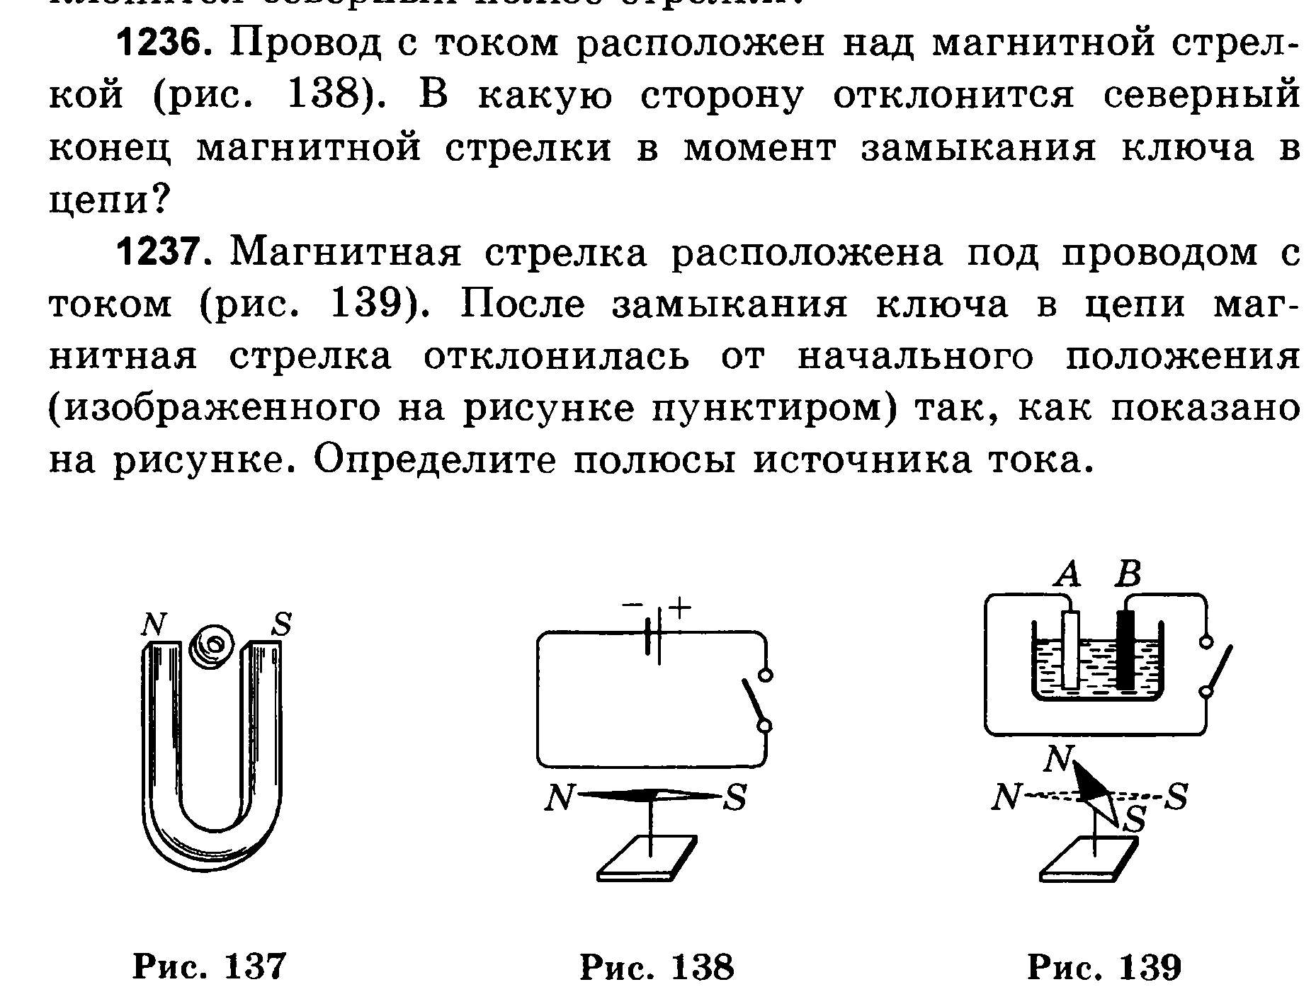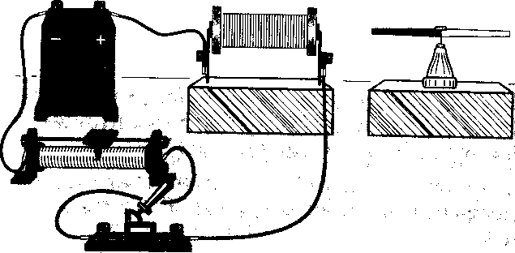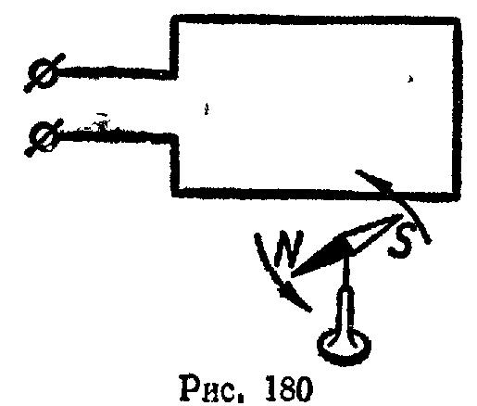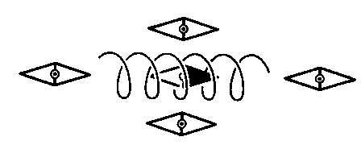Внутри катушки с током магнитная стрелка рас­положена так, как показано на рисунке 1. Укажите по­люсы на остальных стрелках. Ответ обоснуйте.
5. Как изменится действие магнитного поля на магнит­ную стрелку (рис.2) при перемещении ползунка реостата вле­во; вправо? Ответ обоснуйте.
6. Определите направление тока и полюсы у генератора, если магнитная стрелка, поднесенная к проводнику (рис. 180), отклоняется в указанном направлении. Ответ обоснуйте.
7. 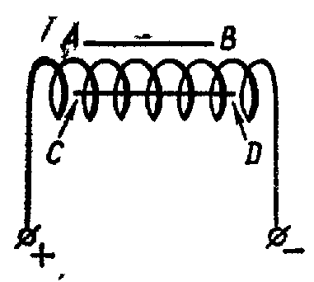Магнитная стрелка расположена над провод с током над (рис. 139). После замыкания ключа в цепи магнитная стрелка отклонилась от начального положения, изображённого на рис. пунктиром, так, как показано на рис. Определите клеммы источника тока. Ответ обоснуйте.
8. Разведчик обнаружил двухпроводную линию постоянного тока. Как при помощи вольтметра постоянного тока и магнитной стрелки он определял, на каком конце линии находится электростанция? Ответ обоснуйте.
9. Шнур настольной лампы, питаемой постоянным током, поднесли к магнитной стрелке. Окажет ли магнитное поле тока действие на стрелку? Ответ обоснуйте.
10. 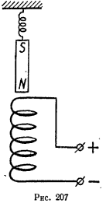Отрезками АВ и CD (рис.) изображены магнитные стрелки. Отметьте буквами полюсы магнитных стрелок.
11. Над соленоидом (рис. 207) подвешен магнит. Что произойдет с магнитом, если по соленоиду пропустить постоянный ток? Что произойдет при изменении направления тока в соленоиде? Ответ обоснуйте.

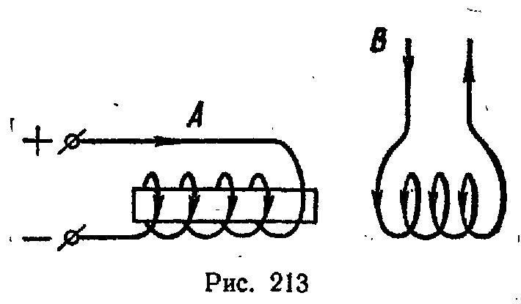

1. 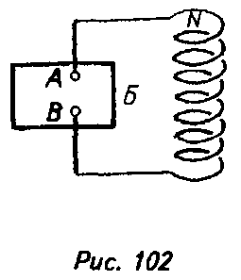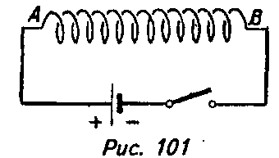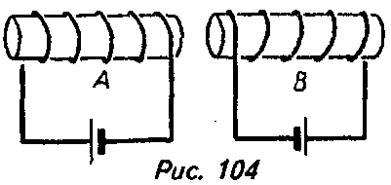Как будет двигаться подвижная катушка В (рис. 213) относительно электромагнита А при данных направлениях обоих токов? При перемене направления одного из токов? Ответ обоснуйте.
2. Через соленоид (катушка с однослойной намоткой провода) пропускают ток (рис. 101). Определите полюсы катушки. Ответ обоснуйте.
3. Определите направление тока в катушке и знаки полюсов у источника тока (рис. 102), если на верхнем конце катушки находится северный магнитный полюс. Ответ обоснуйте.
4. Намотка катушки *А* (рис. 104)произведена по ходу часовой стрелки, а катушки *В* — против хода часовой стрелки. Какие полюсы имеют левые концы электромагнитов? Ответ обоснуйте.
5. При работе электромагнитного подъёмного крана часть груза не оторвалась от полюсов электромагнита при отключении тока. Через обмотку пропустили слабый ток обратного направления, и груз упал. Объясните почему.
6. На тонких проводах висит катушка (рис. 13.9). Если по катушке пропустить ток, она притягивается к магниту. В чём причина этого явления?
7. На тонких проводах подвешены две катушки (рис. 13.10). Почему они притягиваются или отталкиваются, если по ним пропустить ток?
8. Провод с током расположен над магнитной стрелкой (рис. 138). В какую сторону отклонится северный конец магнитной стрелки в момент замыкания ключа? Ответ обоснуйте.
9. Поскольку катушка с током является магнитом, она имеет магнитные полюсы. Как можно изменить их полярность? Ответ обоснуйте.
10. 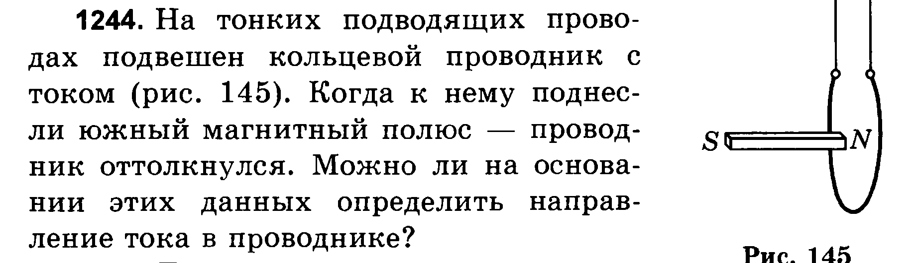Через электромагнит проходит слабый ток. Каким способом можно усилить электромагнит, не изменяя силу тока? Ответ обоснуйте.
11. На тонких проводящих проводах подвешен кольцевой проводник с током (рис. 145). Когда к нему поднесли магнитный полюс, проводник оттолкнулся. Можно ли на основе этих данных определить направление тока в проводнике? Ответ обоснуйте.
12. 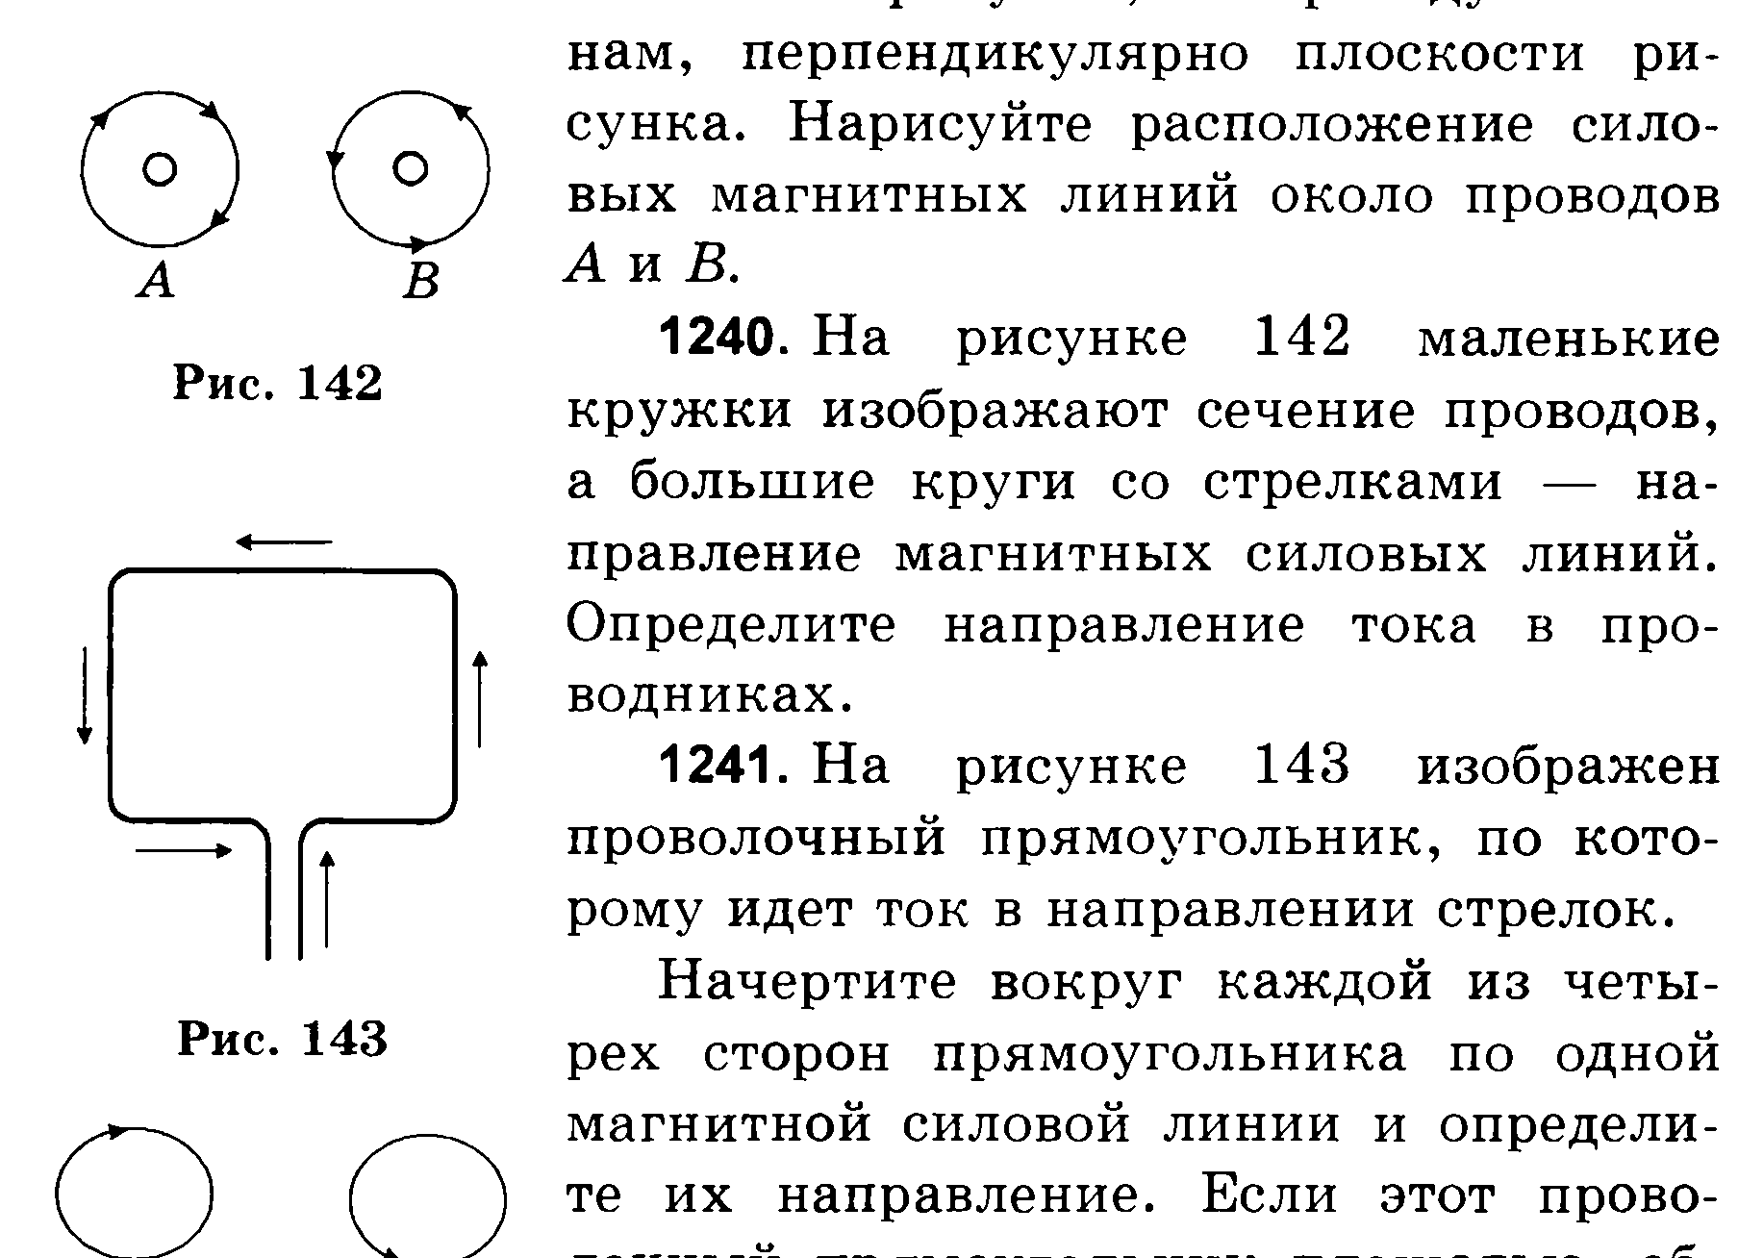На рисунке 142 маленькие кружки изображают сечение проводов, а большие круги со стрелками – направление магнитных силовых линий. Определите направление тока в проводниках. Ответ обоснуйте.
13. На рис. 143 изображён проволочный прямоугольник, по которому течёт ток в направлении стрелок. Начертите вокруг каждой из четырёх сторон прямоугольника по одной магнитной силовой линии и определите их направление.
14. К полюсам подковообразного электромагнита притянулась железная пластинка. Отпадёт ли пластинка, если направление тока в электромагните изменить на противоположное? Ответ обоснуйте.
15. Устройство, схема которого изображена на рис. 121, подаёт сигнал, когда температура достигает предельного значения. Объясните действие этого устройства.
16. Над соленоидом (рис. 207) подвешен магнит. Что произойдет с магнитом, если по соленоиду пропустить постоянный ток? Что произойдет при изменении направления тока в соленоиде? Ответ обоснуйте.